BAB II
LANDASAN TEORI

2.1. Kecerdasan Buatan (Artificial Intellegence)
Kecerdasan buatan atau Artifcial Intellegence (AI) merupakan salah satu bagian dari ilmu komputer yang membuat agar mesin (komputer) dapat melakukan pekerjaan seperti dan sebaik yang dilakukan oleh manusia. Pada awal diciptakannya, komputer hanya difungsikan sebagai alat hitung saja. Namun seiring dengan perkembangan jaman, maka peran komputer semakin mendominasi kehidupan umat manusia. Komputer tidak lagi hanya digunakan sebagai alat hitung, lebih dari itu. Komputer diharapkan untuk dapat diberdayakan untuk mengerjakan segala sesuatu yang bisa dikerjakan oleh manusia.
AI pertama kali ditemukan oleh Alan Turing pada tahun 1950-an, yang dikenal dengan Turing Test. Namun penggagas AI pertama kali oleh Jhon McCarthy pada tahun 1956 pada Dartmouth Conference yang dihadiri oleh beberapa peneliti AI.
Untuk melakukan aplikasi kecerdasan buatan ada 2 bagian utama yang sangat dibutuhkan (Gambar 2.1), yaitu:
- Basis Pengetahuan (Knowledge Base), berisi pengetahuan yang dibutuhkan untuk memahami, merumuskan dan menyelesaikan masalah. Terdiri dari 2 elemen dasar :
- Fakta,situasi dan teori yang terkait.
- Heuristik khusus atau rules, yang langsung menggunakan pengetahuan untuk menyelesaikan masalah khusus.
- Motor Inferensi (Interface Engine), yaitu berfungsi untuk memandu proses pelacakan terhadap suatu kondisi, berdasarkan pada basis pengetahuan yang tersedia. Di dalam motor inferensi terjadi proses untuk memanipulasi dan mengarahakn kaidah, model, dan fakta yang disimpan dalam basis pengetahuan dalam rangka mencapai solusi atau kesimpulan.

2.1.1. Tujuan Kecerdasan Buatan(Artificial Intellegence)
Adapun tujuan dari kecerdasan buatan, yaitu :
- Untuk mengembangkan metode dan sistem untuk menyelesaikan masalah,masalah yang biasa diselesaikan melalui aktifivitas intelektual manusia, misalnya pengolahan citra,perencanaan, peramalan dan lain-lain, meningkatkan kinerja sistem informasi yang berbasis komputer.
- Untuk meningkatkan pengertian/pemahaman kita pada bagaimana otak manusia bekerja.

2.1.2. Arah Kecerdasan Buatan(Artificial Intellegence)
Arah daripada kecerdasan bauatan yaitu :
- Mengembangkan metode dan sistem untuk menyelesaikan masalah AI tanpa mengikuti cara manusia menyelesaikannya (sistem pakar/expert systems)
- Mengembangkan metode dan sistem untuk menyelesaikan masalah AI melalui pemodelan cara berpikirnya manusia, atau cara bekerjanya otak manusia (neural networks).

2.1.3. Bidang-Bidang Aplikasi Kecerdasan Buatan(Artificial Intellegence)
Menurut Elaine Rich : Masalah pada AI (Task Domain) :
- Mundane Task
- Persepsi (vision & speech)
- Bahasa Alami (understanding, generation dan translation)
- Pemikiran yang bersifat commonsence
- Robot Kontrol
- Formal Task
- Permainan/games
- Matematika (geometri, logika, kalkulus, integral, pembuktian)
- Expert Task
- Analisis financial
- Analisis medical
- Analisis ilmu pengetahuan
- Rekayasa (desain, pencarian kegagalan, perencanaan manufaktur)

2.1.4. Perbedaan antara Pemrograman AI dan Konvensional

AI | Komputasi Konvensional
Representasi dan Manipulasi simbol | Algoritama
Memberitahu komputer tentang suatu masalah | Memerintah komputer untuk menyelesaikan masalah
Komputer diberi pengetahuan dan kemampuan inferensi | Memberi data kepada komputer dan program

Pemrograman AI :
- Bila terjadi perubahan dalam program, maka tidak mengganggu seluruh “Fakta” yang tersimpan dalam “Otak” (layaknya pikiran manusia/seperti informasi yang terdapat pada pikiran manusia)
- Independen
- Dapat dimodifikasi tanpa mempengaruhi struktur kesluruhan program
- Fleksibel yaitu efisien dan mudah untuk dimengerti

2.2. Sistem Pakar
Sistem Pakar pertama kali dikembangkan oleh komunitas AI (Artificial Intellegence) pada pertengahan tahun 1960. Sistem Pakar yang muncul pertama kali adalah General-purpose Problem Solver (GPS) yang dikembangkan oleh Newel dan Simon. GPS (dan program-program serupa) ini mengalami kegagalan dikarenakan cakupannya terlal luas sehingga terkadang justru meninggalkan pengetahuan-pengetahuan penting yang seharusnya disediakan.
Seorang pakar yang kompeten didalam suatu bidang tertentu dapat menyediakan suatu bidang bidang tertentu dapat menyediakan pengetahuan yang dibutuhkan tentang suatu persoalan yang dikuasainya. Sedangkan seorang ahli kecerdasan buatan bertanggung jawab untuk menerapkan pengetahuan dalam pembuatan program yang efektif dan cerdas. Begitu program seperti ini selesai ditulis, kepakarannya perlu ditingkatkan melalui proses pemberian persoalan padanya untuk dipecahkan, merundingkannya dengan pakar yang berkecimpung dalam bidang yang dibahas, dan membuat perubahan-perubahan yang perlu. Proses ini terus diulang sampai program mencapai tingkat kinerja yang diinginkan.

    - Definisi Sistem Pakar
Secara umum, Sistem Pakar (Expert Sistem) adalah sistem yang berusaha mengadopsi pengetahuan manusia kekomputer, agar komputer dapat menyelesaikan masalah seperti yang biasa dilakukan oleh para ahli. Sistem Pakar yang baik dirancang agar dapat menyelesaikan suatu permasalahan tertentu dengan meniru kerja dari para ahli. Dengan Sistem Pakar ini, orang awam pun dapat menyelesaikan masalah yang cukup rumit yang sebenarnya hanya dapat diselesaikan dengan bantuan para ahli. Bagi para ahli, sistem pakar ini juga akan memabantu aktivitasnya sebagai asisten yang sangat berpengalaman.

Ada beberapa definisi sistem pakar, antara lain:
- Menurut Durkin: Sistem Pakar adalah suatu komputer yang dirancang untuk memodelkan kemampuan penyelesaian masalah yang dilakukan oleh sistem pakar.
- Menurut Ignazio: Sistem Pakar adalah suatu model dan prosedur yang berkaitan, dalam suatu domain tertentu, yang mana tingkat keahliannya dapat dibandingkan dengan keahlian seorang pakar.
- Menurut Giarratno dan Riley: Sistem Pakar adalah suatu sistem komputer yang bisa menyamai atau meniru kemampuan seorang pakar.(Sri Kusumadewi,2003)

    - Ciri-Ciri Sistem Pakar
Sistem pakar yang baik harus memenuhi ciri-ciri sebagai berikut :

- Memiliki informai yang handal, baik dalam menampilkan lagkah-langkah antara maupun dalam menjawab pertanyaan-pertanyaan tentang proes penyelesaian msalah.
- Mudah dimodifikasi, yaitu dengan menambah atau menghapus kemampuan dari basis pengetahuan.
- Dapat digunakan dalam berbagai jenis komputer.
- Memiliki kemampuan untuk beradabtasi.

    - Keuntungan dan Kekurangan Sistem Pakar
Keuntungan menggunakan Sistem Pakar, antara lain :
- Memungkinkan seorang awam dapat mengerjakan pekerjaan para ahli.
- Meningkatkan produktifitas kerja dengan jalan meningkatkan efisiensi.
- Menghemat waktu dalam menyelesaikan pekerjaan
- Menyederhanakan beberapa operasi.
- Dapat melakukan proses secara berulang secara otomatis.
- Memungkinkan problema bentuk baru dapat terpecahkan, dengan demikian komputer dapat bermanfaat.
- Bisa memperoleh dan menyimpan pengetahuan pakar yang bernilai, sehingga dapat terhindar dari kelangkaan pakar karena berbagai sebab, misalnya pensiun, mengundurkan diri atau kematian.
- Tersedianya pengetahuan pakar bagi masyarakat luas dengan demikian dapat meningkatkatkan kemampuan orang dalam memecahkan berbagi masalah.
- Menghemat waktu dalam mengambil keputusan.

Kelemahan menggunakan Sistem Pakar :
Disamping memiliki beberapa keuntungan, sistem pakar juga memiliki beberapa kelemahan atau kekurangan, antara lain:
- Dibutuhkan biaya yang sangat besar untuk mengembangkan dan memeliharanya.
- Sulit dikembangkan. Hal ini tentu saja erat kaitannya dengan ketersediaan pakar dibidangnya
- Sistem Pakar tidak 100% menguntungkan. Dalam hal ini peranan manusia tetap merupakan faktor yang dominan.

    - Konsep Dasar Sistem Pakar
Menurut Efraim Turban, konsep dasar sistem pakar mengandung : keahlian, ahli, pengalihan keahlian, inferensi, aturan dan kemampuan menjelaskan.
- Keahlian adalah suatu kelebihan penguasaan pengetahuan dibidang tertentu yang diperoleh dari pelatihan, membaca atau pengalaman.
Contoh bentuk pengetahuan yang termasuk keahlian adalah :
    - Fakta-fakta pada lingkup permasalahan tertentu
    - Teori-teori pada lingkup permasalahan tertentu
    - Prosedur-prosedur atau aturan-aturan berkenaan dengan lingkup permasalahan tertentu
    - Strategi-strategi global untuk menyelesaikan masalah
    - Meta-knowledge (pengetahuan tentang pengetahuan)
Bentuk-bentuk seperti ini memungkinkan para ahli dapat mengambil keputusan lebih cepat dan lebih baik dari pada seseorang yang bukan ahli.
- Seorang ahli adalah seorang yang mampu menjelaskan suatu tanggapan, mempelajari hal-hal baru seputar topik permasalahan (domain), menyusun kembali pengtahuan jika dipandang perlu, memecah aturan-aturan jika dibutuhkan, dan menentukan relevan tidaknya keahlian mereka.
- Pengalihan keahlian dari para ahli kekomputer untuk kemudian dialihkan lagi keorang lain yang bukan ahli, merupakan tujuan utama dari sistem pakar. Proses ini membutuhkan 4 aktifitas yaitu:
- Tambahan pengetahuan (dari para ahli atau sumber-sumber lainnya)
- Representasi pengetahuan (ke komputer)
- Inferensi pengetahuan
- Pengalihan pengetahuan ke user.
- Salah satu fitur yang harus dimiliki oleh sistem pakar adalah kemampuan untuk menalar. Jika keahlian-keahlian sudah tersimpan sebagai basis pengetahuan dan sudah tersedia program yang mampu mengakses basisdata, maka komputer harus dapat deprogram untuk membuat inferensi. Proses inferensi ini dikemas dalam bentuk motor inferensi (inference engine).
- Sebagian besar sistem pakar komersial dibuat dalam bentuk rule-based system, yang mana pengetahuannya disimpan dalam bentuk aturan-aturan. Aturan tersebut biasanya berbentuk IF-THEN
- Fitur lainnya dari sistem pakar adalah kemampuan untuk merekomendasikan.

    - Bentuk Sistem Pakar
Ada 4 bentuk sistem pakar, yaitu :
- Berdiri sendiri. Sistem pakar jenis ini merupakan software yang berdiri sendiri tidak tergabung dengan software lainnya.
- Tergabung. Sistem pakar jenis ini merupakan bagian program yang terkandung di dalam suatu algoritma(konvensional), atau merupakan program dimana di dalamnya memanggil algoritma subrutin lain (konvensional)
- Menghubungkan ke software lain. Bentuk ini biasanya merupakan sistem pakar yang menghubungkan ke suatu paket program tertentu.
- Sistem Mangabdi. Sistem pakar ini merupakan bagian dari computer khusus yang menghubungkan dengan suatu fungsi tertentu.

    - Struktur Sistem Pakar
Terdiri dari 2 bagian pokok, yaitu : lingkungan pengembangan (development environment) dan lingkungan konsultasi (consultation environment). Lingkungan pengembangan digunakan sebagai pembangun sistem pakar baik dari segi pembangunan komponen maupun basis pengetahuan. Lingkungan konsultasi digunakan oleh seseorang yang bukan ahli untuk berkonsultasi.(Sri Kusumadewi,2003)

    - Bagian-bagian Sistem Pakar
Sebuah program sistem pakar terdiri dari komponen-komponen sebagai berikut :
a. Basis Pengetahuan (Knowledge Base)
Basis pengetahuan merupakan inti program sistem pakar dimana basis pengetahuan ini merupakan reprensentasi pengetahuan dari seorang pakar. Basis data ini tersusun atas data yang berupa informasi tentang obyek, kaidah (rule) yang merupakan informasi tentang cara bagaimana membangkitkan data baru dari fakta yang sudah diketahui.
b. Basis Data (Data Base)
Basis data adalah bagian yang mengandung semua fakta-fakta, baik data awal pada saat sistem mulai beroperasi maupun fakta-fakta yang didapatkan pada saat pengambilan kesimpulan sedang dilaksanakan.
c. Mesin Inferensi (Inference Engine)
Mesin inferensi adalah bagian yang mengandung program mekanisme fungsi berpikir dan pola-pola pelacakan sistem yang digunakan oleh seseorang pakar. Mekanisme ini akan menganalisa suatu masalah tertentu dan selanjutnya akan mencari jawaban atau kesimpulan yang terbaik.

Ada dua tipe teknik inferensi yang ada yaitu :
- Pelacakan Kebelakang (Backward Chaining).
Pelacakan ke belakang adalah pendekatan yang dimotori tujuan(goal-driven). Dalam pendekatan ini pelacakan dimulai dari tujuan,selanjutnya dicari aturan yang memiliki tujuan tersebut untuk kesimpulannya.

IF (Informasi masukan / kondisi)
THEN (Tujuan)
Contoh : IF hewan berambut
AND menyusui
THEN hewan itu jenis mamalia

Gambar 2.2 Pelacakan Kebelakang (Backward Chaining)

- Pelacakan Kedepan (Forward Chaining).
Merupakan kebalikan dari pelacakan kebelakang, yaitu pendekatan yang dimotori data(data-driven). Dalam pendekatan ini pelacakan dimulai dari informasi masukan, dan selanjutnya mencoba menggambarkan kesimpulan. Dapat dimodelkan sebagai berikut :
(tujuan)
IF (Informasi masukan / kondisi)
Contoh : Hewan itu jenis mamalia
IF hewan berambut
AND menyusui

Gambar 2.3 Pelacakan Kedepan (Forward Chaining)

Kedua metode inferensi tersebut dipengaruhi oleh tiga macam metode pencarian, yaitu Depth-first search, Breadth-first search dan Best –first search.
  - Depth-first search.
Pada Depth-first search, melakukan pencarian kaidah secara mendalam dari simpul akar bergerak menurun ke tingkat mendalam yang berurutan.

Gambar 2.4 Metode Pencarian Depth-first search

Keuntungan Metode Pencarian Depth-first search.
  - Membutuhkan memori yang relative kecil, karena hanya simpul-simpul pada lintasan yang aktif saja yang disimpan.
  - Secara kebetulan, metode Depth-first search akan menemukan solusi tanpa harus menguji lebih banyak lagi ruang keadaan.

Kelemahan Metode Pencarian Depth-first search.
- Memungkinkan tidak ditemukannya tujuan yang diharapkan.
- Hanya akan mendapatkan 1 solusi pada setiap pencarian.

  - Breadth-first search.
Pada Breadth-first search, melakukan pencarian kaidah bergerak dari simpul akar, simpul yang ada pada setiap tingkat diuji sebelum pindah ke tingkat selanjutnya.

Gambar 2.5 Metode Pencarian Breadth-first search

Keuntungan Motode Pencarian Breadth-first search.
    - Tidak Akan Menemui Jalan Buntu.
    - Jika ada solusi, maka Breadth-first search akan menemukannya. Dan jika ada lebih dari satu solusi, maka solusi minimum akan ditemukan.

Kelemahan Metode Pencarian Breadth-first search.
- membutuhkan memori yang cukup banyak, karena menyimpan semua simpul dalam satu pohon.
- Membutuhkan waktu yang cukup lama, karena akan menguji semua simpul pada setiap level.

  - Best –first search.
Pada Breadth-first search, pencarain bekerja berdasarkan kombinasi Depth-first search dan Breadth-first search.

- Antar Muka Pemakai (User Interface)
Antar muka pemakai adalah bagian penghubung antara program sistem pakar dengan pemakai. Pada bagian ini akan terjadi dialog antara program dan pemakai. Program akan mengajukan pertanyaan-pertanyaan berbentuk “ya/tidak” (yes or no question) atau berbentuk menu pilihan. Program sistam pakar akan mengambil kesimpulan berdasarkan jawaban dari pemakai tadi.
Dari dua jenis pelacakan tersebut diatas pada pembuatan program sistem pakar ini menggunakan elacakan kebelakang. Karena proses pelacakannnya dimulai dengan menampilkan data atau fakta yang meyakinkan konklusi/tujuan akhir.
Dari penjelasan diatas dapat dibuat gambar hubungan komponen-komponen dalam system pakar :

Gambar 2.6 Hubungan komponen-komponen utama Sistem Pakar

2.5. Borland Delphi
2.5.1. Sekilas Borland Delphi
Delphi merupakan salah satu bahasa pemogramanyang bekerja dibawah lingkup sistem operasi Windows, dimana Delphi memberikan fasilitas-fasilitas pembuatan aplikasi visual seperti Visual Basic.
Dengan menggunakan Delphi kita dapat membuat aplikasi berbasis Windows dengan beberapa keunggulan, yaitu produktivitas, kualitas, pengembangan perangkat lunak, kecepatan compiler, pola desain yang menarik serta diperkuat dengan bahasa pemograman yang terstruktur dalam struktur bahasa pemograman Object pascal.
Kemampuan Delphi dapat digunakan untuk merancang program aplikasi lain yang berbasis windows.
Khusus untuk pemograman database, Borland Delphi menyediakan fasilitas obyek yang kuat dan lengkap yang memudahkan programmer membuat program untuk aplikasi database. Format database yang dimiliki Delphi yaitu format data base Paradox, dBase, MS. Acces, ODBC, SyBASE, Oracle dan lain-lain.(Anonim, 2001)

2.5.2. Lingkungan Kerja Delphi
Lingkungan pengembangan terpadu atau Integrated Development Environment (IDE) dalam program delphi terbagi menjadi enam bagian utama, yaitu: Main windows, Toolbar, Component Palette, Form Designer, Code Editor, dan Object Inspector. Untuk lebih jelas perhatikan gambar dibawah ini :

Main Windows

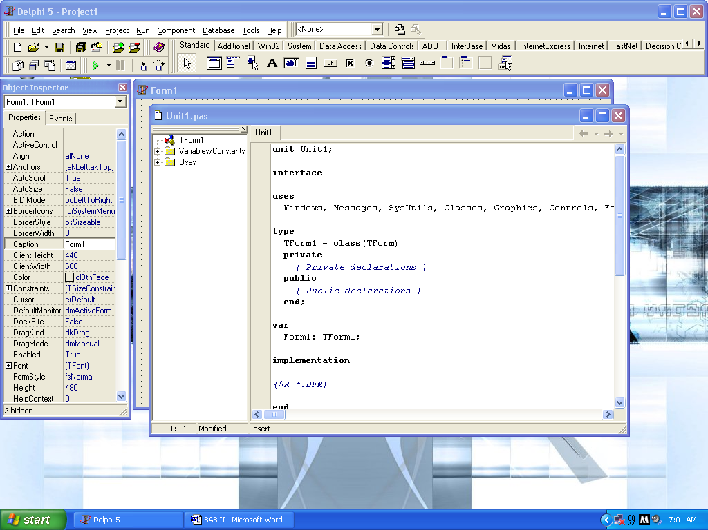

Object Inspector Form Component Pallete
Code Editor
ToolBar

Gambar 2.7 Lingkungan Pengembangan aplikasi Borland Delphi 5.0

IDE merupakan sebuah lingkungan dimana semua tombol perintah yang diperlukan untuk mendesain, menjalankan dan menguji sebuah aplikasi disajikan dengan baik untuk memudahkan pengembangan program.

1. Main Window (Jendela Utama)
Jendela utama adalah bagian dari IDE yang mempunyai fungsi yang sama dengan semua fungsi utama dari program aplikasi windows lainnya. Jendela utama Delphi terbagi menjadi tiga bagian, yaitu : Main Menu, Toolbar dan Component Palette.
- Main Menu (Menu Utama)
Menu pada Delphi memiliki kegunaan yang sama seperti menu aplikasi windows.
Toolbar (Batang Tombol)
Delphi memiliki beberapa toolbar yang masing-masing memiliki perbedaan fungsi dan setiap tombol pada bagian toolbar berfungsi untuk menggantikan suatu perintah menu yang sering digunakan.
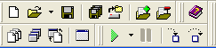

Gambar 2.8 ToolBar

Component Palette
Component Palette berisi sekumpulan ikon yang melambangkan komponen yang terdapat pada VCL (Visual Component Library).

Gambar 2.9 Component Palette

2. Form Designer
Merupakan suatu obyek yang dapat dipakai sebagai tempat merancang program aplikasi. Gambar desain form pada Delphi :
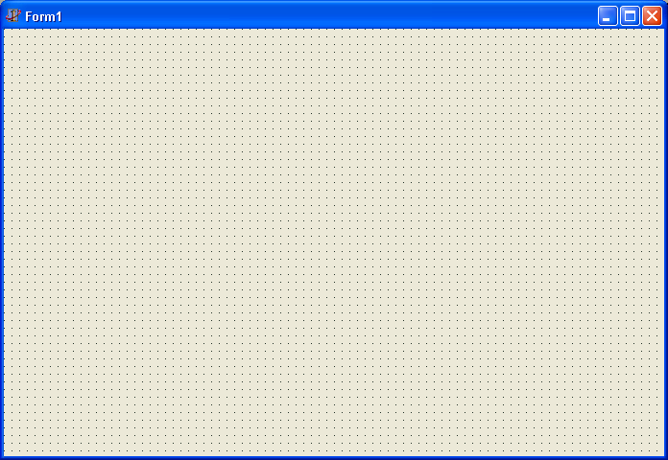

Gambar 2.10 Tampilan Form pada Delphi

3. Object Inspector
Digunakan untuk merubah property dari sebuah komponen. Object Inspector terdiri dari dua tab, yaitu Properties dan Events.
- Tab Properties, Digunakan untuk mengubah property komponen, seperti gambar dibawah ini.
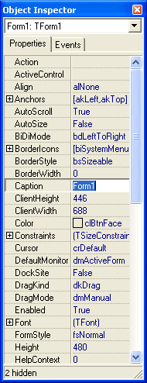

Gambar 2.11Tampilan Property pada Delphi
Tab Events, Bagian yang dapat diisi dengan kode program tertentu yang berfungsi untuk menangani kejadian-kejadian (berupa sebuah Procedure) yang dapat direspon oleh sebuah komponen.
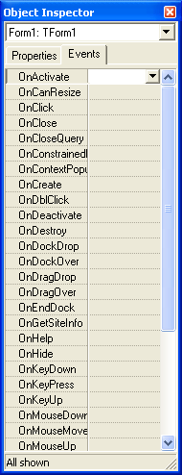

Gambar 2.12 Tampilan Event pada Delphi

4. Code Editor
Code Editor merupakan tempat dimana anda dapat menuliskan kode program. Gambar Code Editor seperti dibawah ini.(Anonim, 2001)
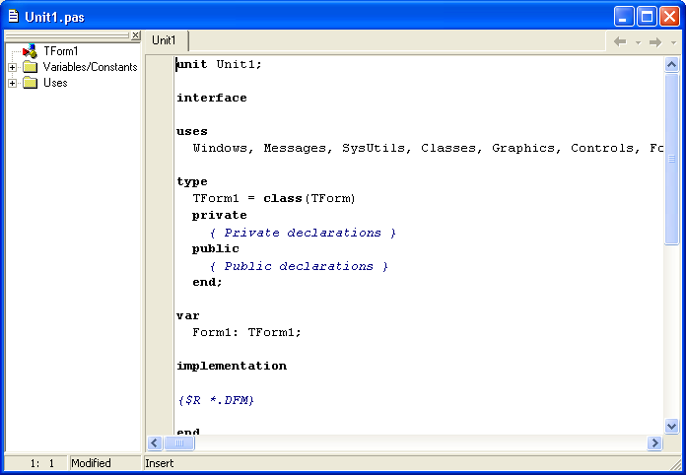

Gambar 2.13 Tampilan Code Editor pada Delphi

M.Farid Aziz, Belajar Sendiri Pemrograman Sistem Pakar, Jakarta, Elex Media Komputindo Kelompok Gramedia, 1994, hal 5

